**0**

**中四班一日生活**

11月7日

、月日

* **出勤情况**

今天来园25人，5人请假。

集体活动

律动《摘果子》

《摘果子》是一节律动活动。歌曲是一首二四拍、节奏明快、体现秋天水果丰收景象的音乐。本次活动我们将借助“秋天到了，各种水果都成熟了，我们要去果园摘果子”的情境，引导孩子们一起学习踵趾小跑步以及手腕转动这两个动作，引导幼儿在情景中感受律动活动的乐趣。

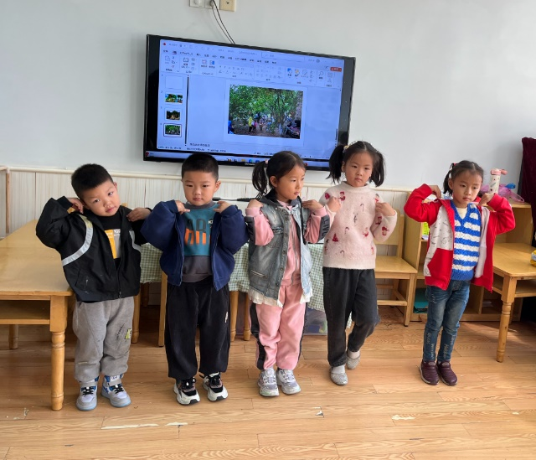

孩子们在活动中一分组的形式表演摘果子的场景，练习趾步，脚尖向后点地，同时两膝直起，脚跟向前点地，身体略向后倾；脚尖向后点地，身体略向前倾。

户外游戏

今天的户外游戏在前操场进行混班游戏，孩子们根据自己的兴趣自由选择游戏。

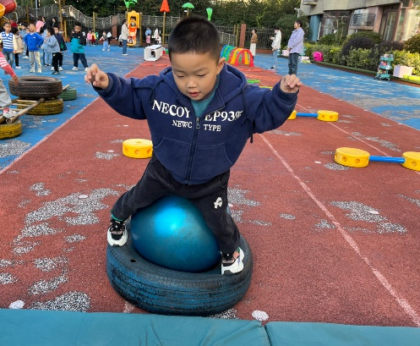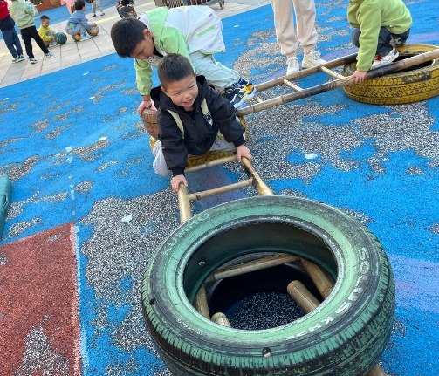

[1]

午餐情况

今天的晨间点心是牛奶、核桃仁、苏打饼干、熊字饼干。

午饭：红薯饭、鹌鹑蛋红烧肉、平菇白萝卜烧豆腐、小青菜鱼丸汤。

下午点心：枣泥核桃糕、奶酪棒、青提、小番茄。

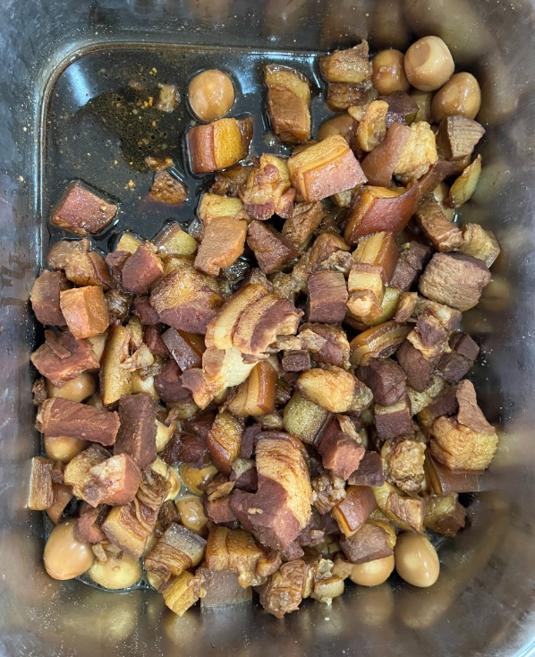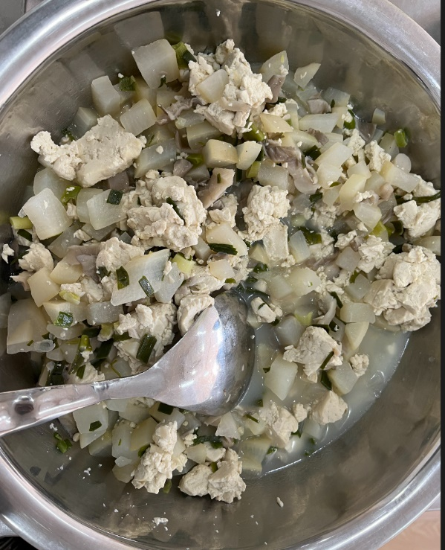

1.